附件1
2025年广西财经学院自营食堂厨具采购项目报价单（重1）

序号 | 产品名称 | 采购要求 | 上限控制单价 | 单价（元）① | 数量② | 单项合计金额（元）③=①x② | 备注
1 | 60cm不锈钢汤桶 | 201优质不锈钢，3.5厚 | 260元/个 |  | 1 |  | 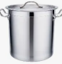
2 | 不锈钢三层餐车 | 201优质不锈钢≥95cm*50cm*95cm，0.8厚 | 300元/个 |  | 2 |  | 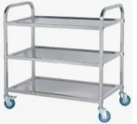
3 | 不锈钢平板餐车 | 201优质不锈钢≥100cm*60cm*80cm | 590元/台 |  | 2 |  | 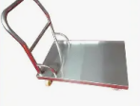
4 | 绿色80L脚踏垃圾桶 | 优质钢化塑料 | 90元/个 |  | 3 |  | 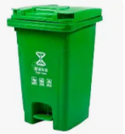
5 | 80大锅灶20KW／380V  1000*1100*800 | 型号：ALG-DDG-20-B  1、外壳尺寸：≥1000mm＊1100mm＊800mm＋400mm(背板）  2、380V/3 N+PE;  3、20KW;  4、优质201＃不锈钢，面板≥1.0mm厚、  炉身、炉背板≥1.0mm不锈钢，炉脚可自动调整。尽显高档豪华；  5、磁控开关，数码显示器；  6、高品质模块。  7、锅具各维度的立体空间加热，实现  了加热的最大化；  8、锅具防干烧、线盘高温保护、超湿  保护更灵敏；  9、流线型线圈盘散热风道，散热更充  分，机器寿命更长；  10、全密封灌胶显示盒设计，双重防  水防油烟，显示更加可观耐用 | 2850/台 |  | 1 |  | 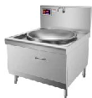
6 | 大单星洗菜池池深40cm  1200*700*800+150 | 规格：≥1200mm＊700mm＊800mm＋150mm（背板）  1、面板采用≥1.2mm不锈钢磨砂贴塑  板；  2、支架、通脚用Φ38x1.0mm的不锈钢管。  3、可调子弹脚用Φ38x1.0mm的不锈钢  子弹脚。  4、星盆池采用≥1.0mm不锈钢磨砂贴塑  板。 | 700元/台 |  | 5 |  | 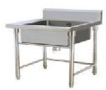
7 | 双层简易工作台带沥水面  1800*800*800 | 1、规格：≥1800mm＊800mm＊800mm  2、台面板采用≥1.2mm优质不锈钢磨砂  贴塑板；  3、层板用≥1.0mm优质不锈钢磨砂贴塑  板。  4、可调子弹脚用Φ51x1.0mm不锈钢钢  管，下加不锈钢可调脚。 | 890元/台 |  | 2 |  | 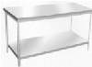
8 | 托盘 | 201优质不锈钢0.7厚,≥60cm＊40cm＊4.8cm | 15元/个 |  | 15 |  | 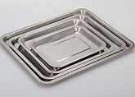
9 | 托盘 | 201优质不锈钢0.7厚,≥40cm＊30cm＊4.8cm | 6元/个 |  | 15
10 | 托盘 | 201优质不锈钢0.7厚,≥45cm＊30cm＊4.8cm | 7元/个 |  | 15
11 | 14cm汤碗 | 201不锈钢0.5带磁 | 1元/个 |  | 200 |  | 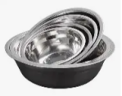
12 | 十八子菜刀 | 锻打刀2号 | 65元/把 |  | 6 |  | 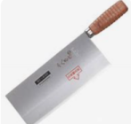
13 | 松木菜墩 | 松木 ，50cm＊15cm | 80元/块 |  | 5 |  | 
14 | 80cm斗盆 | 201优质不锈钢1.6厚 | 60元/个 |  | 5 |  | 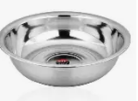
15 | 80cm＊50cm菜箩特大号 | 优质钢化塑料 | 50元/个 |  | 6 |  | 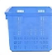
16 | 12号方筛 | 优质钢化塑料 | 50元/个 |  | 10 |  | 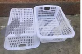
17 | 单切（肉）机 | 型号：YQ-Q300  尺寸：≥360mmx300mmx680mm  功率：1.1KW／220V  工作能力肉片400kg／h，肉丝  200kg／h，标配3mm刀距，普通刀片  刀片厚度≥0.9mm | 1980元/台 |  | 1 |  | 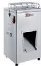
18 | 柜式双孔收残台  1200*700*800+150背板 | 1、规格：≥1200mm＊700mm＊800mm＋150mm  2、台面板采用≥1.2mm优质不锈钢磨砂  贴塑板  3、层板用≥1.0mm优质不锈钢磨砂贴塑  板。  4、可调子弹脚用Φ51x1.0mm不锈钢钢  管，下加不锈钢可调脚。  （备注材质） | 1700元/台 |  | 1 |  | 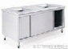
总报价金额（人民币）：¥ （小写）
注：
（1）本项目只接受供应商一次性报价，总价包含运输、税金、安装等全部费用。
（2）必须按本项目所列进行报价，同时报出本项目的总价，表格内容均须按要求完整填写并盖章，不得留空，否则按无效报价处理。总价不超上控价，未按规定报价，按无效报价处理。单项合计金额或总价计算错误的为无效报价。
（3）所提供材料各参数必须满足各货物参数要求。供货时，若发现所供货物不符合采购人需求，采购人有权拒收且不承担任何责任。
法定代表人（或委托代理人）签字：

单位名称（盖章）：

联系人及电话：

